
ผลงาน กต.ตร.สภ.อู่ทอง เดือน มิถุนายน 2569
วันที่ 23 มิ.ย. 2569 เวลา 09.30 น.
พ.ต.อ.กิตติพงษ์ บุญรอด ผกก.สภ.อู่ทอง มอบหมายให้
พ.ต.ท.สมโภชน์ คำพา สว.อก.สภ.อู่ทอง
พร้อมข้าราชการ สภ.อู่ทอง โดยมี นายอำเภออู่ทอง หัวหน้าส่วนราชการในพื้นที่
- ร่วมงานทอดผ้าป่าสามัคคีและพิธีบวงสรวงเทปูนหล่อพญานาค ณ วัดเขากุฏิ ตำบลพลับพลาไชย อำเภออู่ทอง จังหวัดสุพรรณบุรี โดยมี นายวรัตม์ มาประณีต รองผู้ว่าราชการจังหวัดสุพรรณบุรี เป็นประธานในพิธี
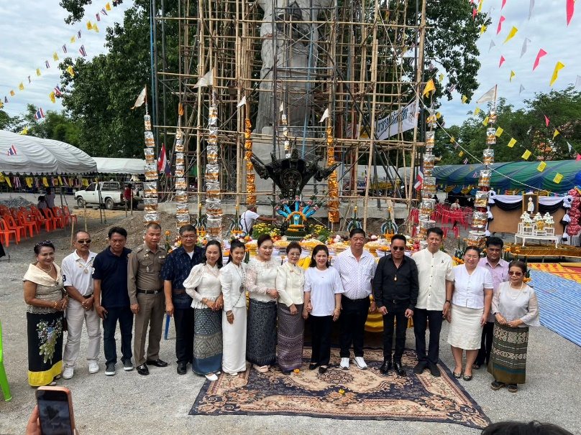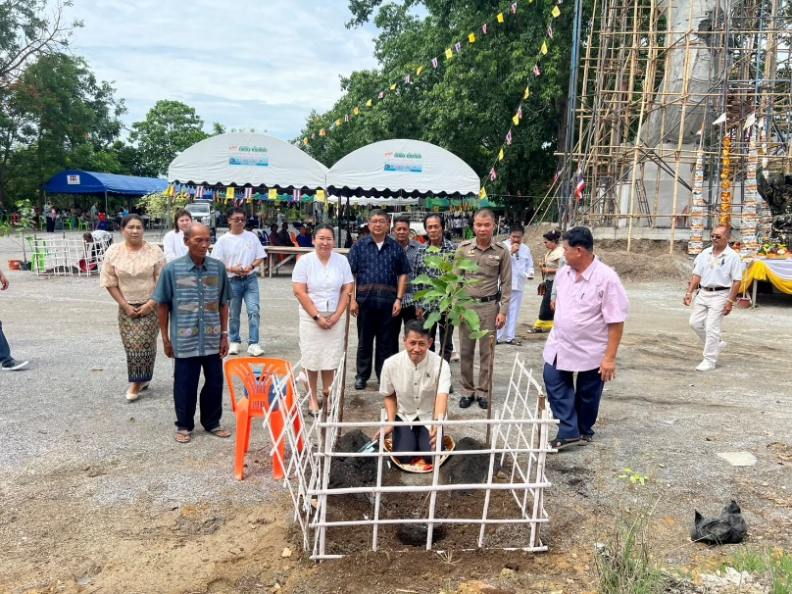

วันที่ 22 มิ.ย. 2569 เวลา 11.30 น.
พ.ต.อ.กิตติพงษ์ บุญรอด ผกก.อู่ทอง พร้อม กต.ตร.สภ.อู่ทอง
และข้าราชการตำรวจ สภ.อู่ทอง
- ร่วมช่วยกันปรับภูมิทัศน์ บริเวณด้านหน้าสถานี ให้มีความสวยงาม สงบร่มรื่น เพื่อให้ข้าราชการตำรวจ สภ.อู่ทอง และ ประชาชนที่มาติดต่อราชการ ได้นั่งพักผ่อน

